 | Onesnaženost zraka z ozonom | 
Ključno sporočilo: Raven onesnaženosti zraka z ozonom je v zadnjih letih na večini merilnih mest, tudi na podeželju in v višjih legah, nad ciljno in dolgoročno naravnano vrednostjo, marsikje pa je presežena tudi opozorilna vrednost. Najbolj onesnaženo območje je Primorska zaradi transporta ozona iz Padske nižine.
Cilj(i): Doseganje ciljne in opozorilne vrednosti za ozon do leta 2010.
Definicija: Kazalec prikazuje število dni s preseženo ciljno vrednostjo ozona in število ur s preseženo opozorilno vrednostjo ozona koledarskem letu. Ciljna vrednost je postavljena za leto 2010 po navodilih Svetovne zdravstvene organizacije (Fact Sheet N° 187 WHO's 1999 Guidelines for Air Pollution Control). Določi se tako, da se iz urnih koncentracij izračuna najvišja povprečna 8-urna drseča vrednost za vsak dan. V koledarskem letu ne sme biti več kot 25 dni, ko najvišja 8-urna koncentracija ozona preseže 120 μg/m3, izračunano kot povprečje treh let. Opozorilna vrednost je definirana kot urna koncentracija, ki je višja od 180 μg/m3. Tudi ta vednost je postavljena v skladu z navodili Svetovne zdravstvene organizacije za Evropo. Namenjena je zaščiti prebivalstva pred kratkotrajno izpostavljenostjo visokim koncentracijam ozona. Pri tako visoki koncentraciji je potrebno opozoriti ljudi. Alarmna vrednost je 240 μg/m3, vendar in je bila v zadnjem desetletju v Sloveniji dosežena le izjemoma.
Kazalec prikazuje tudi parameter AOT40, ki izraža ogroženost rastlin zaradi ozona. Računa se ga kot kumulativo v aktivni dobi rastlin, za čas, ko so koncentracije višje od 40 ppb, kar je enako kot 80 μg/m3. Nad to vrednostjo koncentracije ozona škodujejo rastlinam. Ciljna vrednost za varstvo rastlin znaša 18.000 (μg/m3).h kot povprečje v obdobju petih let.
Slika 18-1: Število dni s preseženo ciljno vrednostjo za ozon v slovenskih krajih, ko je najvišja povprečna 8-urna drseča vrednost več kot 120 μg/m3 (letna mejna vrednost znaša 25 dni)
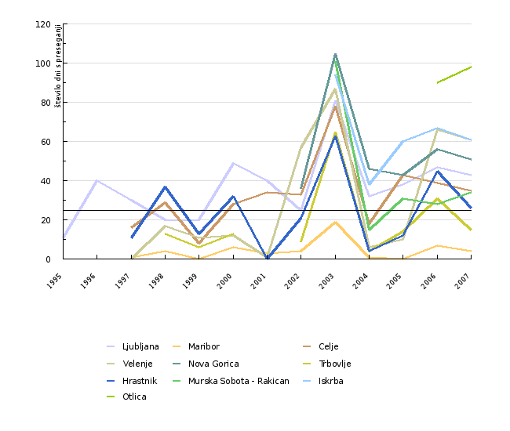
Vir: Zbirka podatkov avtomatskih meritev državne mreže za spremljanje kakovosti zraka (DMKZ), Agencija Republike Slovenije za okolje, 2008
Slika 18-2: Število ur s preseženo opozorilno vrednostjo za ozon v slovenskih krajih, ko je najvišja urna vrednost več kot 180 μg/m3
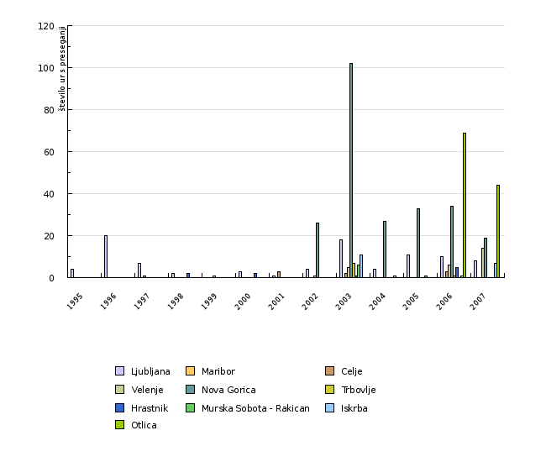
Vir: Zbirka podatkov avtomatskih meritev državne mreže za spremljanje kakovosti zraka (DMKZ), Agencija Republike Slovenije za okolje, 2008
Slika 18-3: Parameter AOT40
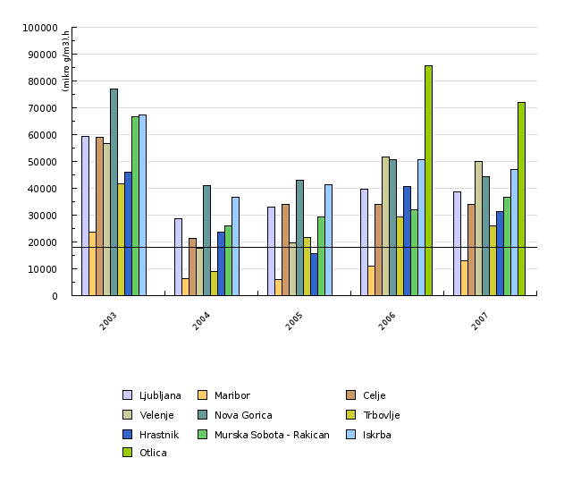
Vir: Zbirka podatkov avtomatskih meritev državne mreže za spremljanje kakovosti zraka (DMKZ), Agencija Republike Slovenije za okolje, 2008
Komentar:
Ozon v troposferi se razlikuje od nekaterih drugih onesnaževal, ker je produkt fotokemičnih reakcij. Predhodniki ozona, predvsem dušikovi oksidi in ogljikovodiki, so snovi, iz katerih nastane ozon v prej omenjenih fotokemičnih reakcijah. V Sloveniji je največji vir predhodnikov ozona promet, ki prispeva približno dve tretjini. Koncentracije ozona imajo izrazit letni hod, kar je povezano z načinom nastanka ozona, ki zahteva dovolj sončne svetlobe. Na raven onesnaženosti zunanjega zraka z ozonom pomembno prispeva transport koncentracij ozona prek meja, posebej na Primorsko. Padska nižina je eno izmed območij v Evropi, kjer nastajajo največje količine ozona.
Podatki ne izkazujejo jasnega gibanja sprememb. Koncentracije ozona so odvisne od emisij predhodnikov ozona, od vremena v pomladnih in poletnih mesecih ter se spreminjajo od leta do leta. Leta 2003 je bilo izrazito vroče poletje z veliko sončnega sevanja, zato to leto močno odstopa od ostalih po onesnaženosti zraka z ozonom.
Slovenija je razdeljena na območja glede na različne ravni onesnaženosti zraka. Glede ozona so vsa območja v najslabšem kakovostnem razredu, saj koncentracije povsod, tudi na podeželju in v višjih legah, presegajo ciljne vrednosti. Najbolj onesnaženo območje je Primorska zaradi transporta ozona iz Padske nižine.
Podatki in viri:
Razen merilnega mesta Velenje, ki dobiva podatke iz merilne mreže EIS TE Šoštanj, so vsi podatki vzeti iz Zbirke podatkov avtomatskih meritev kakovosti zraka (ANAS), Urada za monitoring, Agencije Republike Slovenije za okolje. Podatki z različnih merilnih mest niso neposredno primerljivi zaradi različnih tipov lokacij glede na vpliv virov onesnaženja. Merilna mesta Ljubljana, Celje, Velenje in Nova Gorica niso pod direktnim vplivom emisij iz prometa. Merilni mesti Maribor in Trbovlje sta locirani ob prometni cesti, tako da ozon reagira z dušikovimi oksidi iz izpušnih plinov. Zato so izkazane koncentracije ozona bistveno nižje. Merilno mesto Hrastnik je ob robu naselja. Ob zmernem jugozahodnem vetru na to mesto seže vpliv dimnih plinov iz Termoelektrarne Trbovlje, kar lahko zniža koncentracijo ozona v zunanjem zraku.
Podatki o koncentracijah ozona so na razpolago že od leta 1992 dalje, vendar za manjše število merilnih mest. Večje število merilnih mest je na razpolago od leta 2002.
Zaradi prikaza trenda so preseganja ciljnih in opozorilnih vrednosti prikazana po obstoječi Uredbi o ozonu v zunanjem zraku tudi za pretekla leta, saj mejne vrednosti iz prej veljavnih predpisov niso primerljive s sedaj veljavnimi ciljnimi in alarmnimi vrednostmi.
Preglednica 18-1: Število dni s preseženo ciljno vrednostjo za ozon v slovenskih krajih, ko je najvišja povprečna 8-urna drseča vrednost več kot 120 μg/m3 (letna mejna vrednost znaša 25 dni)
 |  | 1995 | 1996 | 1997 | 1998 | 1999 | 2000 | 2001 | 2002 | 2003 | 2004
Ljubljana | število dni | 11 | 40 | 30 | 20 | 20 | 49 | 40 | 25 | 81 | 32
Maribor | število dni | np | np | 1 | 4 | 0 | 6 | 3 | 4 | 19 | 1
Celje | število dni | np | np | 16 | 29 | 8 | 28 | 34 | 33 | 78 | 18
Velenje | število dni | np | np | 0 | 17 | 11 | 12 | 1 | 57 | 87 | 6
Nova Gorica | število dni | np | np | np | np | np | np | np | 36 | 105 | 46
Trbovlje | število dni | np | np | np | 13 | 6 | 13 | np | 9 | 65 | 4
Hrastnik | število dni | np | np | 11 | 37 | 13 | 32 | 0 | 21 | 63 | 4
Murska Sobota - Rakican | število dni | np | np | np | np | np | np | np | np | 101 | 15
Iskrba | število dni | np | np | np | np | np | np | np | np | 94 | 38
Otlica | število dni | np | np | np | np | np | np | np | np | np | np
 |  | 2005 | 2006 | 2007
Ljubljana | število dni | 38 | 47 | 43
Maribor | število dni | 0 | 7 | 4
Celje | število dni | 43 | 39 | 35
Velenje | število dni | 10 | 66 | 61
Nova Gorica | število dni | 43 | 56 | 51
Trbovlje | število dni | 14 | 31 | 15
Hrastnik | število dni | 12 | 45 | 26
Murska Sobota - Rakican | število dni | 31 | 28 | 34
Iskrba | število dni | 60 | 67 | 61
Otlica | število dni | np | 90 | 98

Vir: Zbirka podatkov avtomatskih meritev državne mreže za spremljanje kakovosti zraka (DMKZ), Agencija Republike Slovenije za okolje, 2008
Preglednica 18-2: Število ur s preseženo opozorilno vrednostjo za ozon v slovenskih krajih, ko je najvišja urna vrednost več kot 180 μg/m3
 |  | 1995 | 1996 | 1997 | 1998 | 1999 | 2000 | 2001 | 2002 | 2003 | 2004
Ljubljana | število ur | 4 | 20 | 7 | 2 | 0 | 3 | 1 | 4 | 18 | 4
Maribor | število ur | np | np | 0 | 0 | 0 | 0 | 0 | 0 | 0 | 0
Celje | število ur | np | np | 1 | 0 | 0 | 0 | 3 | 0 | 2 | 0
Velenje | število ur | np | np | 0 | 0 | 1 | 0 | 0 | 1 | 5 | 0
Nova Gorica | število ur | np | np | np | np | np | np | np | 26 | 102 | 27
Trbovlje | število ur | np | np | np | 0 | 0 | 0 | np | 0 | 7 | 0
Hrastnik | število ur | np | np | 0 | 2 | 0 | 2 | 0 | 0 | 1 | 0
Murska Sobota - Rakican | število ur | np | np | np | np | np | np | np | np | 6 | 0
Iskrba | število ur | np | np | np | np | np | np | np | np | 11 | 1
Otlica | število ur | np | np | np | np | np | np | np | np | np | np
 |  | 2005 | 2006 | 2007
Ljubljana | število ur | 11 | 10 | 8
Maribor | število ur | 0 | 0 | 0
Celje | število ur | 0 | 3 | 0
Velenje | število ur | 0 | 6 | 14
Nova Gorica | število ur | 33 | 34 | 19
Trbovlje | število ur | 0 | 1 | 0
Hrastnik | število ur | 0 | 5 | 0
Murska Sobota - Rakican | število ur | 1 | 0 | 0
Iskrba | število ur | 0 | 1 | 7
Otlica | število ur | np | 69 | 44

Vir: Zbirka podatkov avtomatskih meritev državne mreže za spremljanje kakovosti zraka (DMKZ), Agencija Republike Slovenije za okolje, 2008
Preglednica 18-3: Parameter AOT40
 |  | 2003 | 2004 | 2005 | 2006 | 2007
Ljubljana | (mikro g/m3).h | 59178 | 28600 | 32868 | 39709 | 38758
Maribor | (mikro g/m3).h | 23830 | 6335 | 6138 | 11163 | 12878
Celje | (mikro g/m3).h | 58848 | 21467 | 34097 | 33911 | 33944
Velenje | (mikro g/m3).h | 56553 | 17510 | 19786 | 51790 | 49973
Nova Gorica | (mikro g/m3).h | 77134 | 40977 | 42893 | 50736 | 44426
Trbovlje | (mikro g/m3).h | 41534 | 9110 | 21635 | 29303 | 26035
Hrastnik | (mikro g/m3).h | 46158 | 23553 | 15739 | 40599 | 31381
Murska Sobota - Rakican | (mikro g/m3).h | 66786 | 25863 | 29288 | 32094 | 36586
Iskrba | (mikro g/m3).h | 67231 | 36629 | 41417 | 50810 | 47006
Otlica | (mikro g/m3).h | np | np | np | 85554 | 72083

Vir: Zbirka podatkov avtomatskih meritev državne mreže za spremljanje kakovosti zraka (DMKZ), Agencija Republike Slovenije za okolje, 2008
Povezani kazalci:
Izpusti predhodnikov ozona
Izpusti onesnaževal zraka iz prometa
Emisije predhodnikov ozona
Zadnji popravki: Kazalec je bil osvežen 14. novembra 2008
Avtor(ji): Anton Planinšek, Agencija Republike Slovenije za okolje

